Tilsynsplan på miljøområdet

2017-2021
Vordingborg Kommune har udarbejdet en fireårige tilsynsplan for virksomheder og landbrug i kommunen, gældende fra 2017-2021. Planen gælder på virksomhedsområdet for godkendelsespligtige virksomheder, autoværksteder og renserier samt visse andre virksomheder udvalgt af Miljøstyrelsen efter brancher. På landbrugsområdet gælder planen for alle landbrug med husdyrhold over grænsen for hobbydyrehold, der er givet i miljøaktivitetsbekendtgørelsen. Planen er gældende for hele kommunens geografiske område.
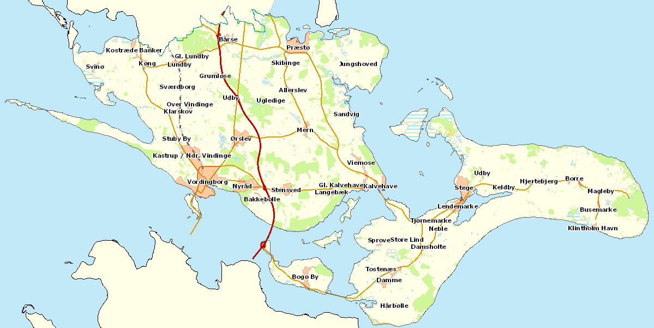

Indledning
Kommunen fører tilsyn med, at virksomheder og landbrug overholder lovgivningen bl.a. miljøbeskyttelsesloven og husdyrgodkendelsesloven, samt de regler og bekendtgørelser, der er fastsat med hjemmel i disse love.
I kommunen lægger vi vægt på, at tilsynsarbejdet er dialogbaseret, så virksomhederne og landbrugene ser tilsynet som en hjælp til at overholde lovgivningen samt en vejledning om miljøforbedring.
Tilsynsarbejdet består af fysiske tilsyn og administrative tilsyn. Ved de fysiske tilsyn besøger kommunens medarbejder virksomheden eller landbruget og gennemgår miljøforholdene dels via en gennemgang af produktionen og dels via dokumentation. Ved administrative tilsyn kontrolleres forskellige data f.eks. analyser, grønne regnskaber, egenkontrolrapporter, gødningsregnskaber osv. De fysiske tilsyn varsles for de flestes vedkommende, men det sker, at der foretages uvarslede tilsyn, hvor det vurderes at formålet ellers forspildes. Der gennemføres f.eks. jævnligt uvarslede flydelagskontroller på husdyrbrugene.
Miljøtilsynsplanen omfatter:
- Husdyrbrug der (efter 1. august 2017) er godkendt eller tilladt efter §§ 16a eller 16b i husdyrbrugloven.
- Husdyrbrug der (før 1. august 2017) er godkendt i henhold til §§ 11 og 12 i den tidligere husdyrgodkendelseslov.
- Ejendomme med erhvervsmæssigt dyrehold, der inden 1. august 2017 var omfattet af regelmæssigt tilsyn efter miljøtilsynsbekendtgørelsen.
- Ejendomme med erhvervsmæssige dyrehold, der er etableret efter 1. august 2017 og som ikke er omfattet af krav om godkendelse eller tilladelse jf. husdyrloven eller hvor der er fortaget afgørelse om ændret tilsynspligt, således at de ikke længere er omfattet af tilsynsbekendtgørelsen.
- Virksomheder der er optaget på bilag 1 og bilag 2 i godkendelsesbekendtgørelsen.
- Maskinværksteder omfattet af bekendtgørelse om virksomheder, der forarbejder emner af jern, stål eller andre metaller.
- Autoværksteder
- Renserier.
- Virksomheder optaget på bilag 1 i brugerbetalingsbekendtgørelsen.
I 2017 er der 456 tilsynspligtige virksomheder og landbrug. Der er 208 landbrug og 248 virksomheder.
Vurdering af miljøforhold
Ved gennemgang af virksomheden eller landbruget vil kommunen foretage en vurdering af de miljømæssige forhold ud fra nedenstående overordnede emner:
Landbrug:
- At minimere udledningen af næringsstoffer til Natura 2000 områder
- At minimere fordampningen af ammoniak fra stalde, gylletanke og lagre af husdyrgødning
- At undgå forurening med farligt affald
Virksomheder:
- Emission af stoffer til luften
- Forsvarlig opbevaring af farlige stoffer og affald
- Afledning af spildevand til renseanlæg og recipient
- Støj til omgivelserne
- Risiko for jordforurening
- Gener for omkringboende
Det vurderes, at ovennævnte punkter er dækkende for den største risiko for forurening i områder med virksomheder og landbrug i kommunen.

Miljørisikovurdering og tilsynsplanlægning
For virksomheder og husdyrbrug, der er omfattet af tilsynsbekendtgørelsen føres et basistilsyn minimum hvert 3. eller 6. år. Derudover føres der prioriterede tilsyn med de virksomheder, der har den højeste miljørisikovurdering. Miljørisikovurdering udarbejdes efter hvert tilsyn. Når tilsynene planlægges på denne måde, vil de virksomheder og husdyrbrug, hvor der er størst risiko for forurening og som har mest brug for at blive vejledt få tilsyn oftest. For landbrugene gælder det, at de landbrug med flest husdyr vil få tilsyn oftest.
For husdyrbrug, der ikke er omfattet af tilsynsbekendtgørelsen føres tilsyn hvert 6. år.

Der er kun en virksomhed, som er omfattet af risikobekendtgørelsen i kommunen. Det er Miljøstyrelsen der er myndighed på den virksomhed. Der har derfor ikke været behov for at kommunen skal foretage en koordineret indsats og samarbejde mellem politi, beredskab, arbejdstilsyn og miljømyndighed på den slags virksomheder.

Hvor der findes særlige forhold eller behov på virksomheder og landbrug udføres en koordineret indsats og samarbejde med andre myndigheder om de enkelte virksomheder og landbrug. Der samarbejdes typisk med Embedslæge, Beredskab, Politi, Fødevareregion og Arbejdstilsyn.

I det meste af kommunen er der områder med særlige drikkevandinteresser. Vi har derfor ved planlægning af erhvervsområder og placering af virksomheder særlig fokus på beskyttelse mod forurening af jord og grundvand.

Inden tilsynet gennemføres, sker en forberedelse ved at gennemgå evt. tilladelser/godkendelser, tidligere tilsynsrapporter, fremsendt dokumentation og andet relevant materiale.

Efter tilsynet udarbejdes en tilsynsrapport, der sammen med et brev med eventuelle håndhævelser, sendes til virksomheden.
Eventuelle håndhævelser følges op enten ved et fysisk tilsyn eller ved fremsendelse af dokumentation for kontrol af forholdet.
Alle fysiske tilsyn offentliggøres på Digital MiljøAdministration. (https://dma.mst.dk/)

Kampagner
Som en del af tilsynsarbejdet udføres 2 årlige kampagner rettet mod en branche, et specifikt miljøtema eller geografisk område. Kampagnerne giver mulighed for at sætte ekstra fokus på et afgrænset emne med betydning for miljøet.

Eksempler på kampagner kan være fokus på oplag af kemikalier og farligt affald, affaldssortering, olieudskillere, vedligehold af filtre på luftafkast, tætte belægninger, olietanke, flydelag osv.

Liste over IED virksomheder og miljøgodkendte landbrug i Vordingborg Kommune
Navn | Adresse | CVR  CVR-P | Virksomhedstype
Lynggård Svineproduktion Aps | Over Lyngen 4,  4720 Præstø | 14200576  1000697290 | H § 12 stk 1, nr 1
Anders H Madsen | Hasbjergvej 39,  4760 Vordingborg | 25236416  1007453511 | H § 12 stk 1, nr 1
Marienborg Gods | Egeløkkevej 10,  4780 Stege | 76300615 | H § 12 stk 1, nr 1
Gårdejer Bjerke W Jensen | Risbækvej 5,  4791 Borre | 27314945  1010059239 | H § 12 stk 1, nr 2
Marienborg Gods | Frenderupgade 29  4780 | 76300615 | H § 12 stk 1, nr 2
Claus Vinther-Nielsen | Langagervej 6,  4780 Stege | 10906598  1000150953 | H § 12 stk 1, nr 2
Dong Energy Power A/S | Brovejen 10b,  4760 Vordingborg | 18936674  1003922902 | 1.1.b
DLG Fabrik Bårse | Korndrevet 4,  4720 Præstø | 24246930  1003065746 | 6.4.b.ii.9
Viking Malt A/S | Spirevej 5,  4760 Vordingborg | 16993409  1001199629 | 6.4.b.ii.6

Sidst revideret: 27. december 2017

